**СИСТЕМА ЗАПУСКА ДВИГАТЕЛЯ**

В качестве систем запуска двигателя на современных автомобилях используют электропусковые системы, которые представляет собой комплекс устройств, предназначенных для принудительного вращения коленчатого вала при пуске двигателя.

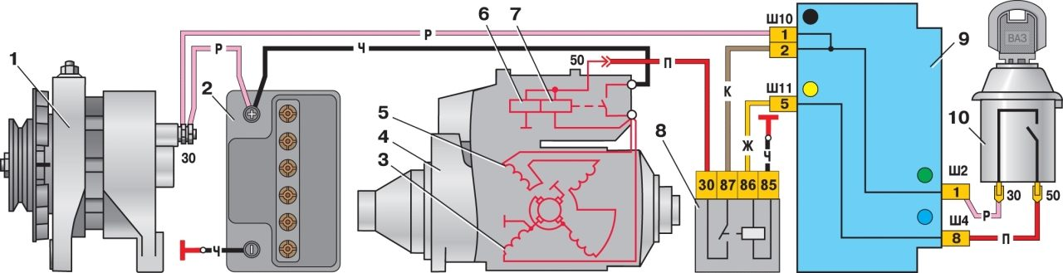

*1 – генератор; 2 – аккумуляторная батарея; 3,5 – обмотки статора; 4 – стартер; 6 – удерживающая обмотка тягового реле; 7 – втягивающая обмотка тягового реле; 8 – реле включения стартера; 9 – монтажный блок;*

*10 – замок зажигания.*

**Рис. – Электрическая схема включения пусковой системы двигателя.**

При пуске двигателя пусковое устройство (*стартер*) должно обеспечить заданную (*пусковую*) частоту вращения коленчатого вала. Это необходимо, чтобы в камере сгорания в конце сжатия обеспечить достаточное давление и соответственно требуемую температуру горючей смеси (*в дизеле - воздуха*). Только в таком случае смесь может воспламениться и образовать надёжный фронт распространения пламени по всей камере сгорания. Для карбюраторных двигателей пусковая частота вращения коленчатого вала составляет 50…100 об/мин, для дизелей эта частота вращения больше, так как для воспламенения топлива, впрыскиваемого форсункой, нужна более высокая температура, и составляет 150…300 об/мин.

**Устройство стартера автомобиля**

В настоящее время стартеры всех автомобилей имеют минимальные конструктивные особенности и незначительно отличаются друг от друга. Таким образом, зная устройство стартера одной машины, вы без труда разберётесь в особенностях конструкции данного узла с другого авто.

Обычный стартер состоит из следующих основных частей:

* электродвигатель постоянного тока;
* втягивающее (*тяговое*) реле;
* бендикс (*обгонная муфта с ведущей шестерней*).

Основным узлом является электродвигатель, который после включения зажигания начинает вращать шестерней бендикса коленчатый вал двигателя. Бендикс обеспечивает временное соединение венца маховика и вала стартера для вращения коленчатого вала. Втягивающее реле передвигает бендикс с рабочей шестерней вдоль вала электромотора, замыкает контакты электродвигателя после зацепления венца маховика и шестерни.

Принципиальная схема стартера представлена на следующем рисунке:

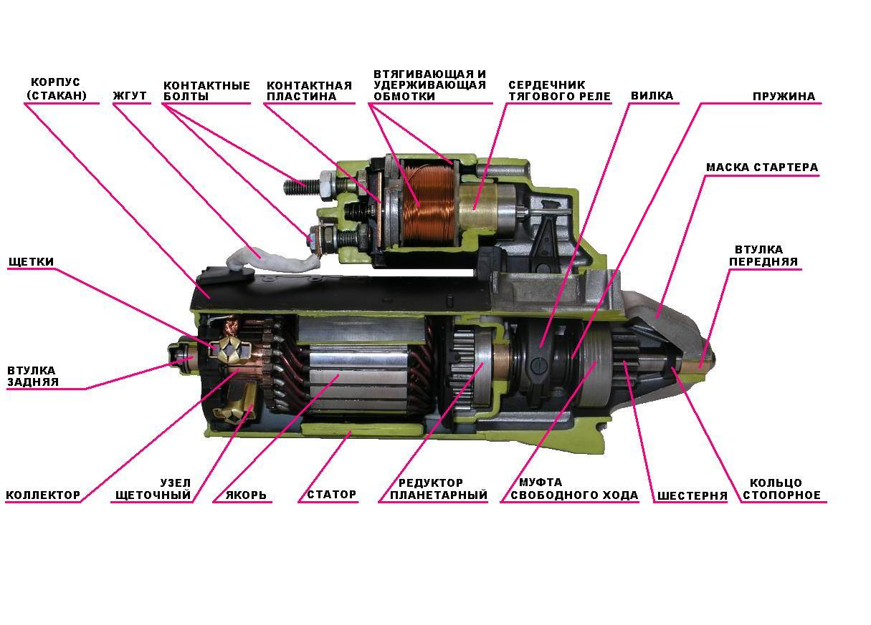

**Принцип работы стартера автомобиля**

Автомобильный стартер является электромеханическим устройством. Его главная задача – преобразование электроэнергии аккумулятора в механическое вращающее усилие. До момента пуска мотора происходят следующие процессы:

1. После включения зажигания электрический ток поступает через реле стартера на втягивающее реле.
2. Якорь втягивающего реле передвигается внутрь корпуса стартера и выдвигает бендикс, чтобы зацепить его шестерню с венцом маховика.
3. После достижения якорем втягивающего реле конечной точки замыкаются контакты, затем ток поступает на обмотку электромотора стартера и удерживающую обмотку реле.
4. Вращающийся вал стартера запускает двигатель автомобиля. После того как скорость вращения вала стартера станет ниже скорости вращения маховика, бендикс расцепляется с венцом и переходит в исходное положение с помощью возвратной пружины.
5. После пуска двигателя подача электрического тока на стартер прекращается.